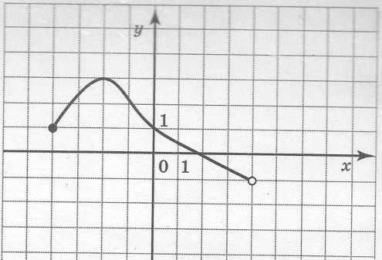
Тест по теме «Свойства функций»
- Указать область определения функции, заданной графиком:
1) (2;4) 2) [-4;2] 3) (-1;3] 4) [-4;4)
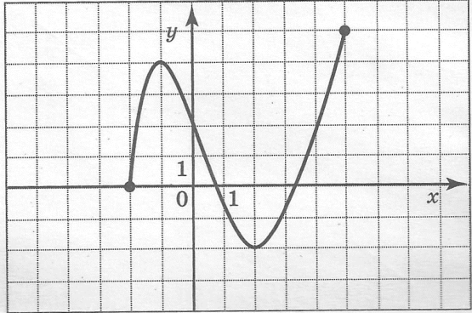
- Найти точку максимума функции y = f(x), заданной на промежутке [-2;5] графиком:
1) 5 2) 4 3) -1 4) 6
- Найти множество значений функции y = sinx – 12.
1) [11; 13] 2) [-13; -11] 3) [-12; -11] 4) R
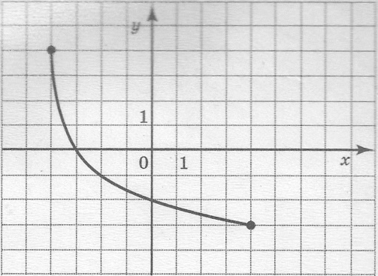
- Указать область значений функции, заданной графиком:

1) [-3; 4] 2) [-3; 0] 3) [-4; -3] 4) [-4;4]
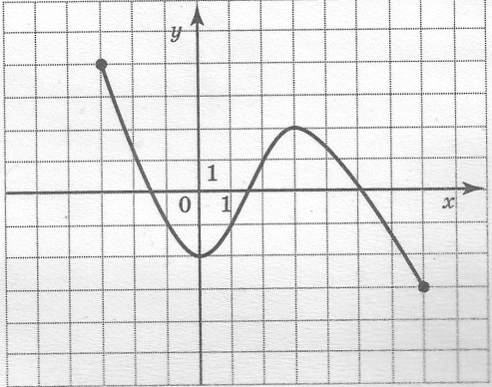
- Найти точку минимума функции y = f(x), заданной на промежутке [-3;7] графиком:
1) 7 2) -2 3) -3 4)0
- Найти множество значений функции y = cos3x – 10.
1) [-11; -9] 2) [9; 11] 3) [-10; -9] 4) [-1;1]
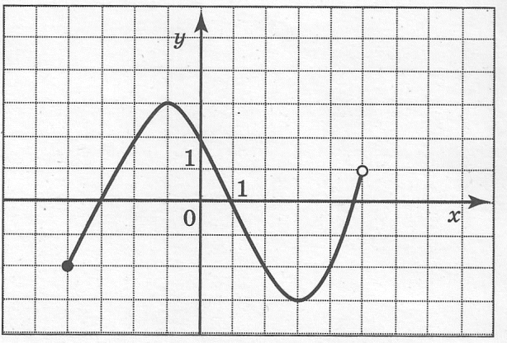
- Указать область определения функции, заданной графиком:
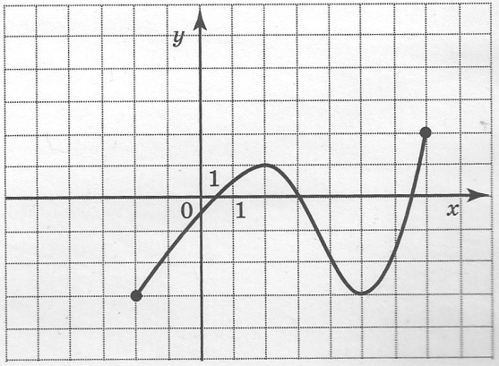
1) [-4;- 3)U(1;4,5) 2) [-3; 1)U(4,5;5) 3) [-4; 5) 4) [-3;3]
- Найти точку минимума функции y = f(x), заданной на промежутке [-2;7] графиком:
1) -2 2) -3 3) 5 4) 2
- Найти множество значений функции y = sin5x +12.
1) [11; 13] 2) [10; 13] 3) [-1; 1] 4) [10;11]
- Указать область значений функции, заданной графиком:
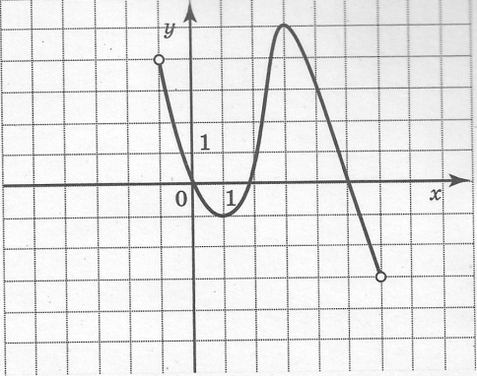

1) (-1; 6) 2) (-3;4) 3) (-1; 0)U(2; 5] 4) (-3; 5]
- Найти промежутки, в которых функция y = g(x), заданная на промежутке [-6;6] графиком, принимает положительные значения.
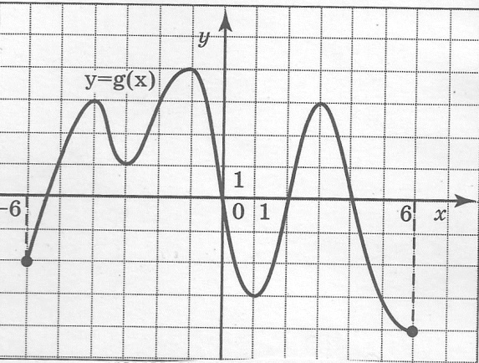
1) (-5,3; 0)U(2; 4) 2) (-4;-3)U(-1; 1)U(3; 6) 3) (0; 4] 4) [-6; -4)U(-3; -1)U(1; 3)

- Указать функцию, убывающую на всей области определения:
1) $у{=3,4}^{х}$ 2) $у={\left(\frac{11}{13}\right)}^{-х}$ 3) $у{=0,2}^{х}$ 4) $у={\left(\frac{5}{13}\right)}^{-х}$
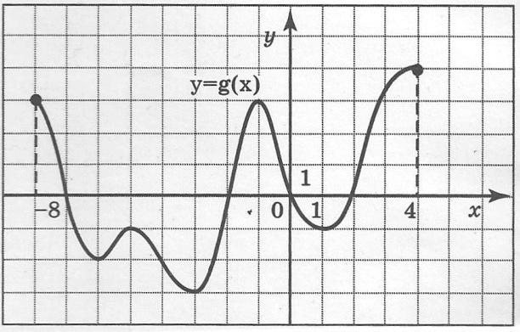
- Найти промежутки, в которых функция y = g(x), заданная на промежутке [-8;4] графиком, принимает отрицательные значения.

1) (-7; -2)U(0; 2) 2) [-7; -2]U[0; 2] 3) [-8;-6)U(-5 ;-3)U(-1; 1) 4) (0; 4]
- Указать функцию, убывающую на всей области определения:
1) $у={\left(\frac{13}{15}\right)}^{-х}$ 2) $у={\left(\frac{4}{11}\right)}^{-х}$ 3) $у{=2,3}^{х}$ 4$) у{=0,7}^{х}$
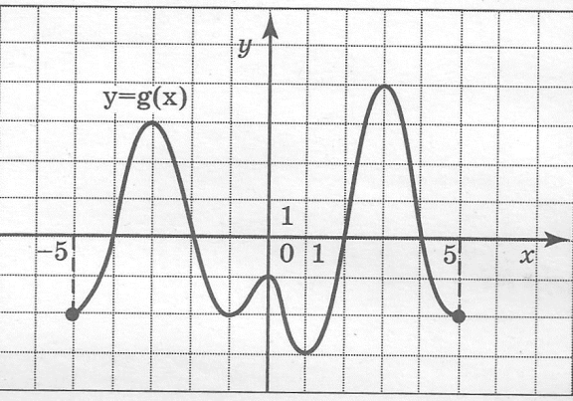
- Найти промежутки, в которых функция y = g(x), заданная на промежутке [-5;5] графиком, принимает отрицательные значения.

1) (-5; -4)U(-2; 2) U(4; 5) 2) [-5; -4]U[-2; 2] U[4; 5] 3) (-4;-2)U(2 ;4) 4) [-4; -2]U[2; 4]

- Указать функцию, возрастающую на всей области определения:
1) $у={\left(\frac{13}{15}\right)}^{-х}$ 2) $у{=0,9}^{х}$ 3) $у={\left(\frac{5}{17}\right)}^{х}$ 4) $у={\left(\frac{14}{15}\right)}^{-х}$
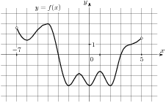
- На рисунке изображен график функции y=f(x), определенной на интервале (-7;5). Найдите точки экстремума функции. В ответе укажите их количество.
1) 8 2) 9 3) 2 4) 7

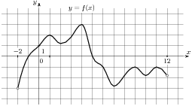
- На рисунке изображен график функции y=f(x) , определенной на интервале (-2; 12). Найдите сумму точек экстремума.

1) 54 2) 28 3) 7 4) 44
- Найти множество значений функции y = 3^{х} – 12
1) (-12; +∞) 2) (0; +∞) 3) (-∞; +∞) 4) (-9; +∞)
- Указать множество значений функции y = 4 − 3^{х}
1) (-∞; 4) 2) (-∞; 4] 3) (4; +∞) 4) [4; +∞)
- Найти область определения функции $y=\log_{5 }(-x^{2}+4x-3)$
1) [1;3] 2) (-∞; 1]U[3; +∞) 3) (-∞; 1)U(3; +∞) 4) (1;3)
- Указать множество значений функции y = (х -2)(1-х)
1) (-∞; 0,25] 2) [0,25; +∞) 3) (-∞; 2] 4) (-∞; +∞)
- Найти область определения функции $y=\frac{11}{lg⁡(x-7)}$
1) (7; 8)U (8; +∞) 2) (7; +∞) 3) [7; +∞) 4) [7; 8)U(8; +∞)
- Указать рисунок, на котором изображен график четной функции:
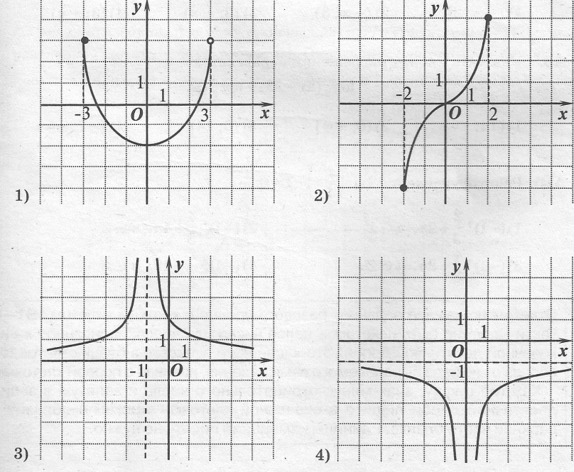
1) 2 2) 3 3) 4 4) 1

